«Мы вместе, и в этом наша сила»

(спортивное развлечение для детей старшего дошкольного возраста)

Цель: Формирование у детей чувства значимости праздника «День народного единства», уважения к Родине, стране.
Задачи:
- Развивать психофизические качества, ориентировку в пространстве, самоконтроль, самостоятельность, творчество
- Поощрять соблюдение правил, партнёрское взаимодействие в команде.
- Воспитывать патриотизм, нравственно-волевые качества и гражданскую идентичность в двигательной деятельности.
Спортивное оборудование, инвентарь: флажки триколор 3 штуки, 3 флажка – красный , синий, белый; 3 мяча d=20 см; 3 обруча d=50 см; 9 обручей малого размера; 9 малых конусов; 9 матрёшек (картон); 9+3 больших конусов разного цвета; пазл «Флаг РФ» - 3 комплекта; эстафетная палочка 3 штуки; лошадки на палочке 3 штуки; коврик – 3 штуки, свисток, помпоны для чирлидинга по два на каждого ребёнка
Музыка, грамоты, угощение.
Ведущий: Дорогие ребята, 4 ноября наша страна отмечает праздник – День народного единства и согласия.
На карте мира не найдёшь,
тот дом, в котором ты живёшь.
И даже улицы родной
ты не найдёшь на карте той.
Но мы всегда с тобой найдём
свою страну, наш общий ДОМ.
Мы живём в огромной, прекрасной стране – это наша родина. Как и у человека, у страны есть имя. Как называется наша страна?
Наша страна красивая, сильная, большая. Какое красивое слово! РОССИЯ, РОДИНА! Россия – самая большая страна в мире! Она занимает обширную территорию от Европы до Азии. Если люди всей страны будут ВМЕСТЕ, будут дружить, помогать друг другу, то страна будет сильной, крепкой, могучей. И пусть девизом для нас на празднике, и в жизни станут слова «Мы вместе, и в этом наша сила»
Ведущий: Командам приготовиться к приветствию: название команды и девиз (представление команд).
- Спортивная разминка по кругу («Спортивная ходьба» музыка и слова Ю. Кудинов)

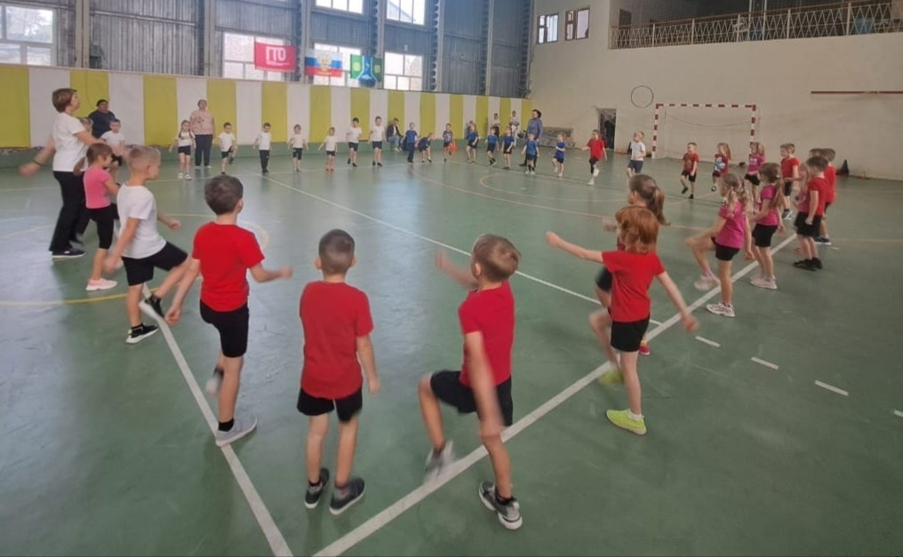
Ведущий: Молодцы, ребята. Приступаем к соревнованиям. В первой эстафете проверим, какая команда самая быстрая.
- Эстафета «Эстафетная палочка»
Первый участник берет в руки эстафетную палочку, бежит, обегает конус и, возвращаясь к команде, передает эстафету следующему участнику.
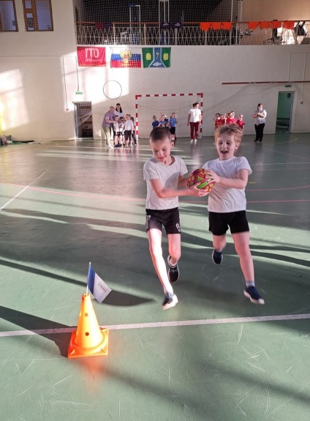
Ведущий: Сегодня у нас праздник единства, праздник дружбы. Проверим, какие вы дружные, как умеете согласованно двигаться в парах.
- Эстафета «Дружные пары»
Дети парами держат мяч между собой, и таким образом бегут до конуса и обратно. Передают мяч следующей паре.
- Эстафета «Прокати друга»
Первый ребёнок надевает на себя обруч (хват сверху), второй держится сзади за обод обруча. Добегают до конуса, меняются местами.
Ведущий: Наша страна очень большая, её просторы раскинулись от Европы до Азии. Это и равнины, и степи, и озёра, и горы. Есть такие места, где на машине не проехать. На помощь людям приходят лошади.
- Эстафета «Быстрые лошадки».
Дети скачут на лошадках до конуса, обратно возвращаются бегом (лошадка в одной руке).
Ведущий: А я хочу сейчас проверить ваше внимание с помощью флажков. Когда я подниму белый флажок, вы дружно кричите «Я», синий - «ЖИВУ», красный - «В РОССИИ».
- Кричалка с флажками «Я живу в России»

Ведущий: Молодцы, ребята. Следующая эстафета на ваши согласованные действия в команде

- Эстафета «Остров единства»
Первый игрок начинает движение к коврику, встаёт на него, и зовёт следующего игрока из своей команды. Когда вся команда собралась на «острове» - дети поднимают коврик, и бегут на линию старта.
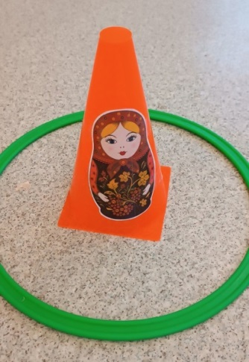
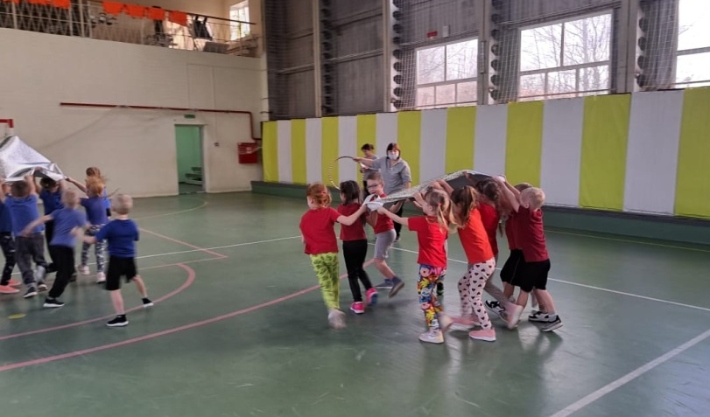

Ведущий: Дети, кто назовёт символы России? А я вам подскажу, что есть ещё нетрадиционные символы – это берёза, медведь, гармошка, валенки и, конечно, матрёшка.
- Эстафета «Матрёшка-неваляшка»
В лежащих на полу обручах (3 штуки зелёного цвета) поставлено по одному малому конусу, на которые прикреплены изображения матрёшек. Первый участник эстафеты бежит, рукой кладет конус на пол, огибает большой конус и возвращается, передаёт эстафету. Второй участник команды бежит и ставит малые конусы в обруч, огибает большой конус и возвращается в команду.

Ведущий. У него названий много:
Триколор, трёхцветный стяг -
С ветром гонит прочь тревоги
Бело-сине-красный. (ФЛАГ)

- Эстафета «Собери флаг».
Ребёнок бежит «змейкой», огибая конусы, берёт карточку-пазл и возвращается к своей команде, передаёт эстафету следующему игроку. Когда все картинки-пазлы собраны – дети выкладывают флаг РФ
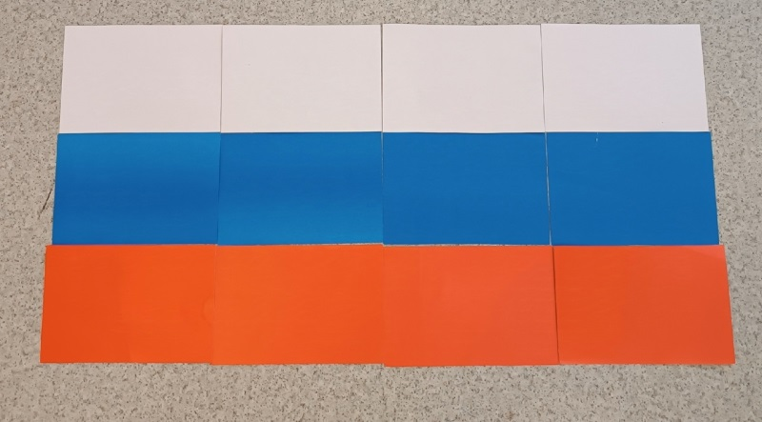
Ведущий: Как повезло тебе и мне! Мы родились в такой стране!
Пусть Родина гордится нами, ведь мы с тобою…
Все: - Россияне!
Ведущий. Сегодняшние соревнования показали, что дружба помогает победить, преодолеть все преграды, мы вместе - в этом наша сила.
10. Флешмоб «Я, ты, он, она» (музыкальная группа «Непоседы»)
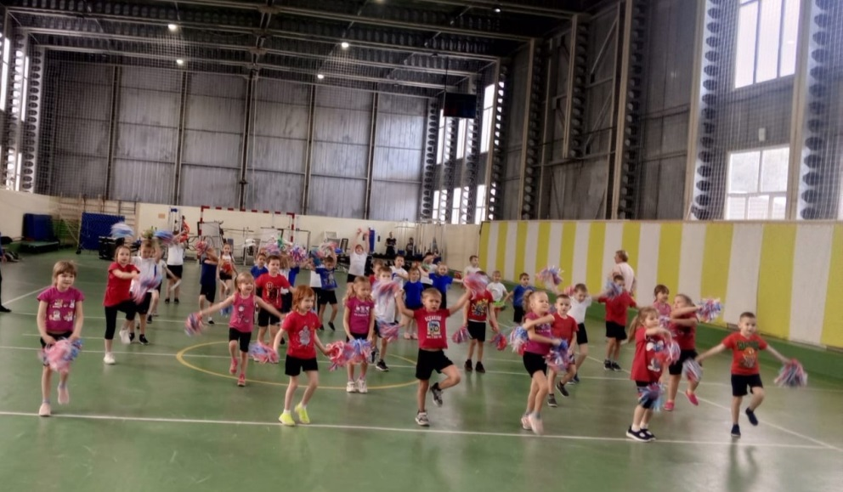
Ведущий: Подведём итоги соревнований. Слово жюри (подведение итогов, награждение детей грамотами, угощение).

